**Hacettepe Üniversitesi**

**Bilgisayar Mühendisliği Bölümü**

**BBM341 Sistem Programlama**

**2. Ara sınav – 30 Aralık 2013**

**Öğrenci Adı:** ...........................................

**Numarası:** ...........................................

**Soru 1.** Doğrudan bellek erişim (DMA: *Direct Memory Access*) yöntemini kullanarak bir disk sektörünün okunmasına ilişkin adımları aşağıdaki şekiller üzerinde gösteriniz. Her adımı bir/iki cümle ile açıklayınız.

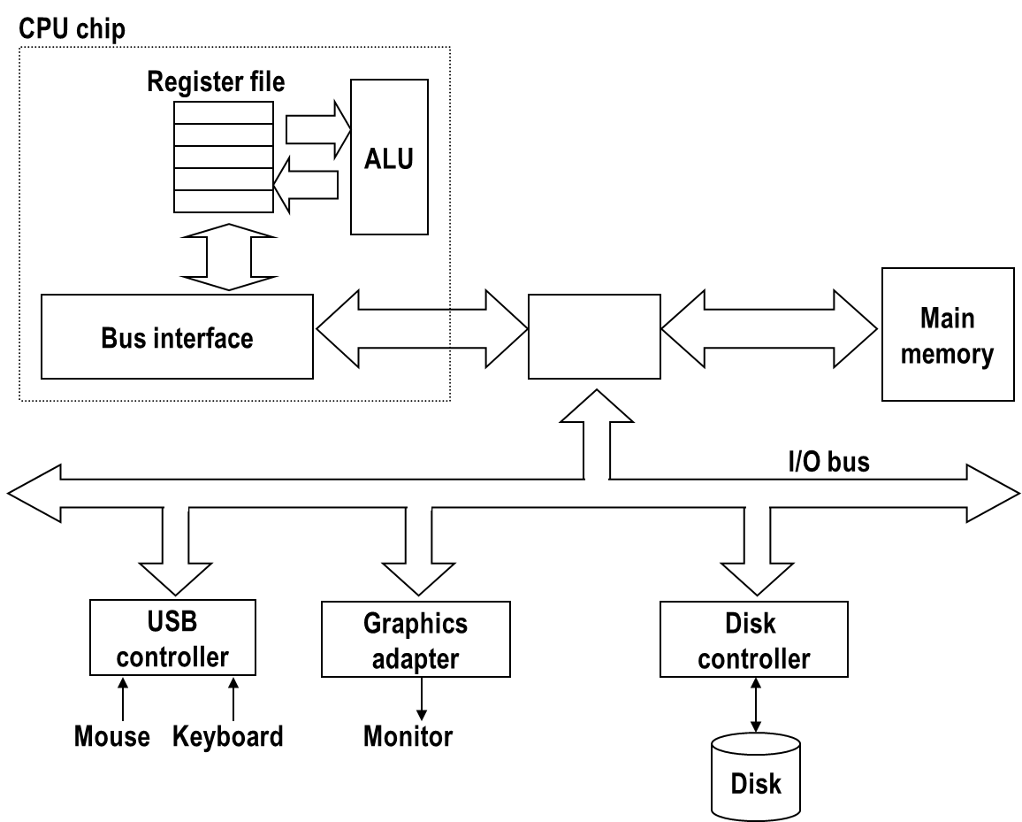





**Soru 2.** Zamansal Yerellik (*Temporal Locality*) kavramını bir/iki cümle ile açıklayınız.

**……………………………………………………………………………………………………**

**……………………………………………………………………………………………………**

**……………………………………………………………………………………………………**

**……………………………………………………………………………………………………**

**Soru 3.** Konumsal Yerellik (*Spatial Locality*) kavramını bir/iki cümle ile açıklayınız.

**……………………………………………………………………………………………………**

**……………………………………………………………………………………………………**

**……………………………………………………………………………………………………**

**……………………………………………………………………………………………………**

**Soru 4.** %99 “hit” oranıyla yapılan veri erişimleri %95 oranıyla yapılanlara göre kaç kat daha iyidir? Ön bellekten erişim zamanını 1 birim, ana bellekten erişim zamanını 100 birim alınız.

a) 2 kat b) 3 kat c) 4 kat d) 6 kat e) Hiçbiri

**Soru 5.**  Aşağıda verilen iki kod kesimi derlenip (*compile*) bağlandığında (*link*) ne sonuç elde edilir? (“deg” adlı değişken kapsamında cevaplayınız.)

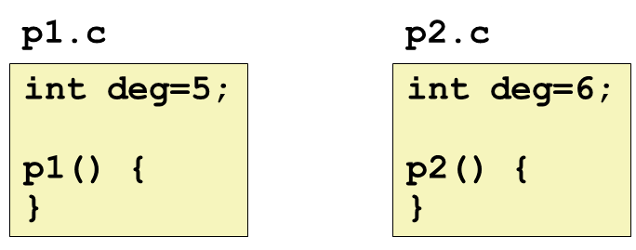

**……………………………………………………………………………………………………**

**……………………………………………………………………………………………………**

**……………………………………………………………………………………………………**

**……………………………………………………………………………………………………**

**Soru 6.**  Aşağıda verilen iki kod kesimi derlenip (*compile*) bağlandığında (*link*) ne sonuç elde edilir? (“deg” adlı değişken kapsamında cevaplayınız.)

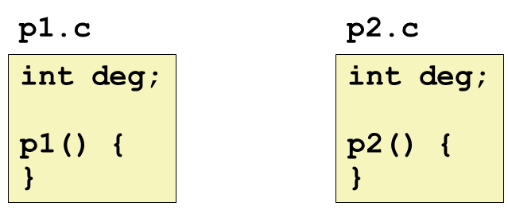

**……………………………………………………………………………………………………**

**……………………………………………………………………………………………………**

**……………………………………………………………………………………………………**

**……………………………………………………………………………………………………**

**Soru 7.**  Aşağıdakilerden hangisi bağlayıcı (Linker) kullanımının olumlu yanı değildir?

1. Modüler gerçekleştirime izin verir.
2. Derleme zamanını kısaltabilir.
3. İşletim zamanını kısaltabilir.
4. Yazılım kitaplıklarının yer gereksinimini azaltabilir.
5. Hiçbiri.

**Soru 8.**  Sayfa bulunamadı hatası (Page Fault) sonucunda aykırı durum nasıl ele alınır?

a) 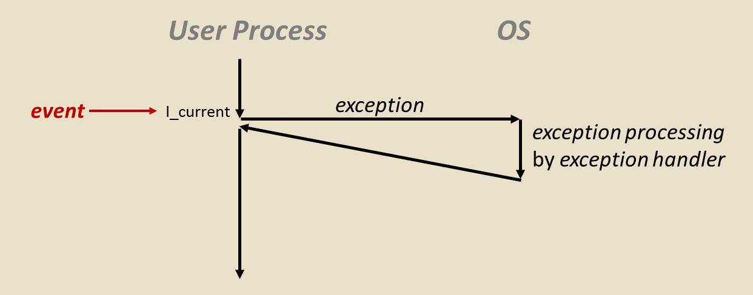 b) 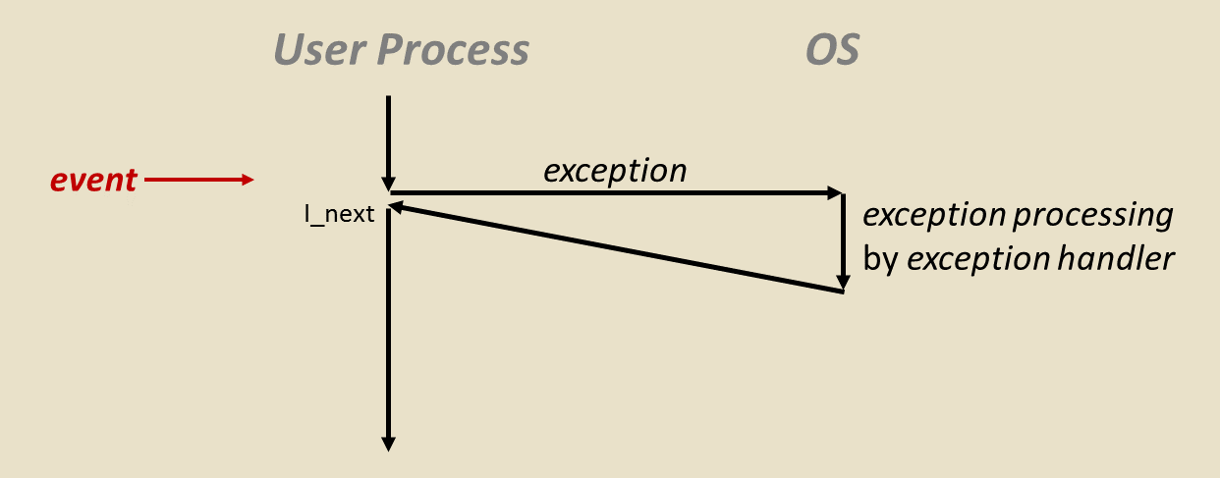

c) 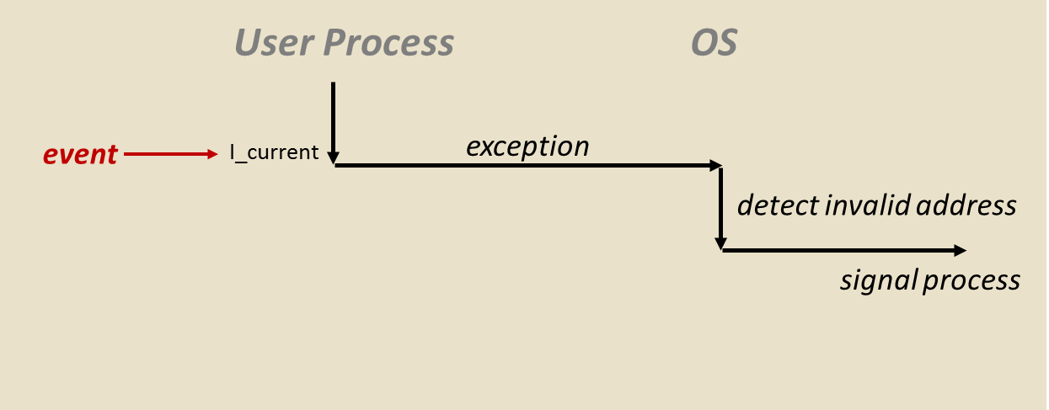 d) 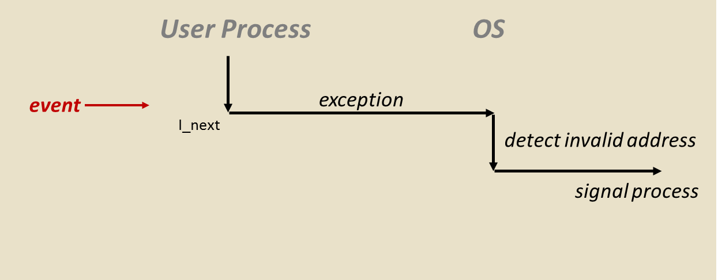

e) Hiçbiri.

**Soru 9.**  Aşağıdakilerden hangi ifade A, B ve C görevleri için yanlıştır?

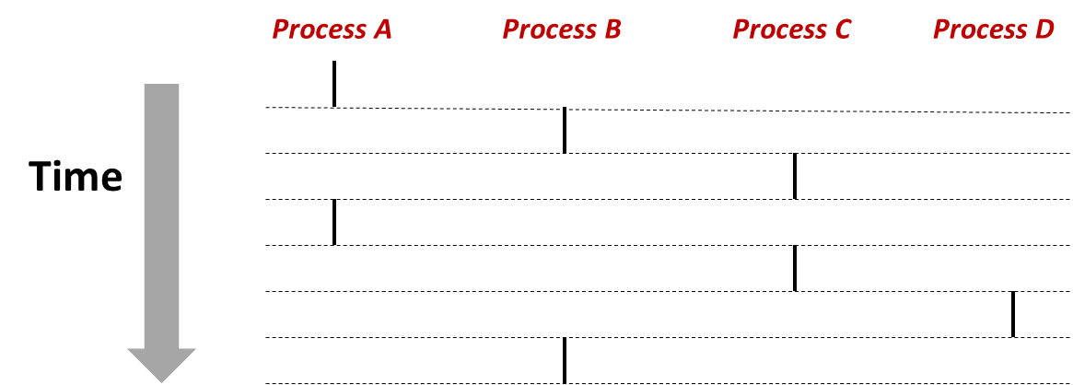

1. A ve B eşzamanlıdır (*Concurrent*).
2. A ve C eşzamanlıdır (*Concurrent*).
3. A ve D eşzamanlıdır (*Concurrent*).
4. B ve C eşzamanlıdır (*Concurrent*).
5. B ve D eşzamanlıdır (*Concurrent*).

**Soru 10.**  Aşağıdaki kod kesimi uygulandığında çıktısı hangisi olamaz?

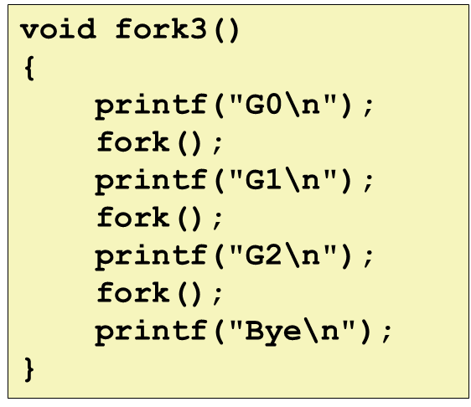

|  |
| --- |
|  |
| a) | **G0**  **G1**  **G1**  **G2**  **Bye**  **G2**  **Bye**  **Bye**  **G2**  **Bye**  **Bye**  **Bye**  **G2**  **Bye**  **Bye** | b) | **G0**  **G1**  **G2**  **G1**  **Bye**  **G2**  **Bye**  **Bye**  **Bye**  **G2**  **Bye**  **Bye**  **G2**  **Bye**  **Bye** | c) | **G0**  **G1**  **G1**  **G2**  **Bye**  **G2**  **Bye**  **Bye**  **Bye**  **Bye**  **G2**  **Bye**  **G2**  **Bye**  **Bye** | d) | **G0**  **G1**  **G2**  **G1**  **Bye**  **G2**  **G2**  **Bye**  **Bye**  **Bye**  **Bye**  **Bye**  **G2**  **Bye**  **Bye** | e) | **G0**  **G1**  **G1**  **G2**  **G2**  **G2**  **G2**  **Bye**  **Bye**  **Bye**  **Bye**  **Bye**  **Bye**  **Bye**  **Bye** |